Baltringen, Juli 2011

BDA-Architekturpreis 2011:
Drei Sichtbeton-Projekte von Schmid ausgezeichnet
Preise für Sparkassenbau, Café Pedi Biberach und Akademie für Kommunikation
Die Städte Ulm und Biberach sowie die gesamte oberschwäbische Region sind nicht nur für zahlreiche historische Gebäude an der berühmten Barockstraße bekannt. Auch die moderne Architektur spielt eine große Rolle. Sie findet in und außerhalb der Fachwelt in ganz Deutschland Beachtung, was zahlreiche preisgekrönte Bauprojekte belegen. Das Baltringer Bauunternehmen Matthäus Schmid ist bei der Verleihung von Architekturpreisen mit wegweisenden Bauvorhaben regelmäßig beteiligt. So auch bei der diesjährigen „Auszeichnung guter Bauten“ durch den Bund Deutscher Architekten“ (BDA). Von 31 in der BDA-Kreisgruppe Ulm-Donau-Iller eingereichten Arbeiten hat die Jury neun Projekte ausgezeichnet – drei der prämierten Bauvorhaben wurden vom Bauunternehmen Schmid erstellt. Alle Schmid-Projekte eint, dass es sich um sogenannte Sichtbeton-Bauten handelt. Das ist eine spezielle, anspruchsvolle Bauweise und Fassadengestaltung, die in der Region nur wenige Bauunternehmen beherrschen. Ausgezeichnet wurden der Sparkassen-Neubau in der Ulmer „Neuen Mitte“, die Akademie für Kommunikation in der Ulmer Donaubastion sowie der Anbau des Café Pedi in Biberach. Mit dem BDA-Preis qualifizierten sich die drei Projekte gleichzeitig für den vielbeachteten „Hugo-Häring-Preis 2011“ für Architektur. Bereits im Jahr 2008 hatte Schmid eine „Auszeichung guter Bauten“ erhalten – für den Neubau des eigenen Bürogebäudes am Stammsitz im oberschwäbischen Baltringen.

Mit Sichtbeton wird eine unverputzte und unverblendete Betonfassade bezeichnet, die aus gestalterischen Gründen in ihrer „Reinform“ belassen wird. Die unbearbeitete Betonfläche verleiht dem Gebäude eine „lebendige“, organische Oberflächenstruktur – auch bedingt durch die Abdrücke, welche die meist aus Holz bestehende Verschalung im Material hinterlässt. Diese Bauweise stellt besondere Anforderungen an das ausführende Bauunternehmen, da mögliche Fehler deutlich sichtbar werden können.

Die besondere Sichtbeton-Optik kommt bei allen drei prämierten Gebäuden zur Geltung. Der ebenerdige Anbau des Café Pedi in Biberach wirkt dadurch fast wie eine Holzkonstruktion mit grau gefärbten Balken, die eine großflächige bunte Glasfassade umrahmt (Architektur Anbau: Monoplan AG, Zürich). Dem siebengeschossigen Akademie-Bau an der Ulmer Donaubastion wird durch die bräunlich gefärbte Sichtbeton-Fassade die Schwere genommen, die Betonbauten normalerweise charakterisiert (Architektur: Mühlich, Fink & Partner, Ulm). Große Fensterflächen und ein auskragender Gebäudeteil unterstreichen diesen Effekt zusätzlich. Der Sparkassen- Bau in der Ulmer „Neuen Mitte“ bricht ebenfalls mit der sonst typischen, glatten und monolithisch wirkenden Beton-Optik (Architektur: Stephan Braunfels, Berlin). Gerade in der von vielen Nachkriegs-Zweckbauten geprägten Neuen Straße setzen die preisgekrönten Gebäude neue Akzente. Großen Anteil am Gelingen der anspruchsvollen Bauprojekte hatten nicht nur die Hochbaumitarbeiter mit ihrem handwerklichen Können, sondern auch die Schmid-Spezialisten aus der Schalungsbau-Abteilung. Nur noch wenige Baufirmen verfügen über eine solche Spezialabteilung, die gerade im Sichtbetonbau auf langjährige Erfahrung zurückgreifen kann.

Bildmaterial:
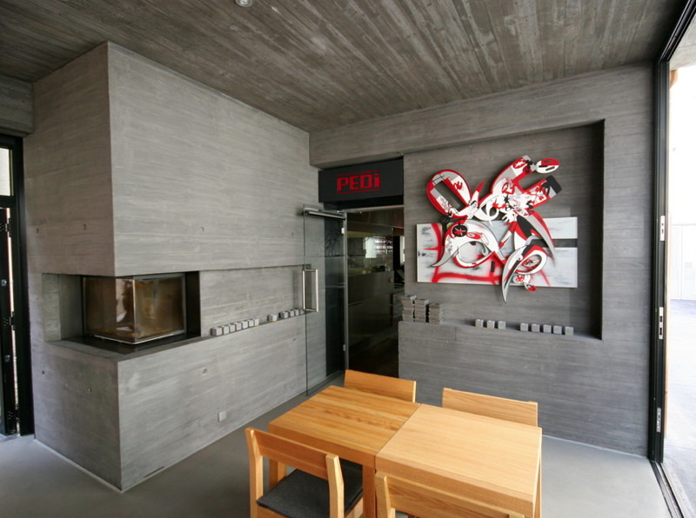
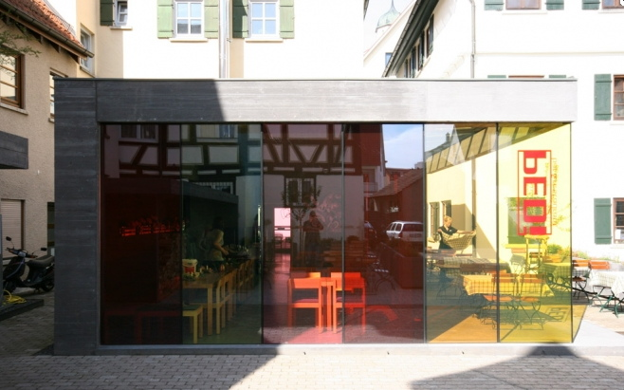

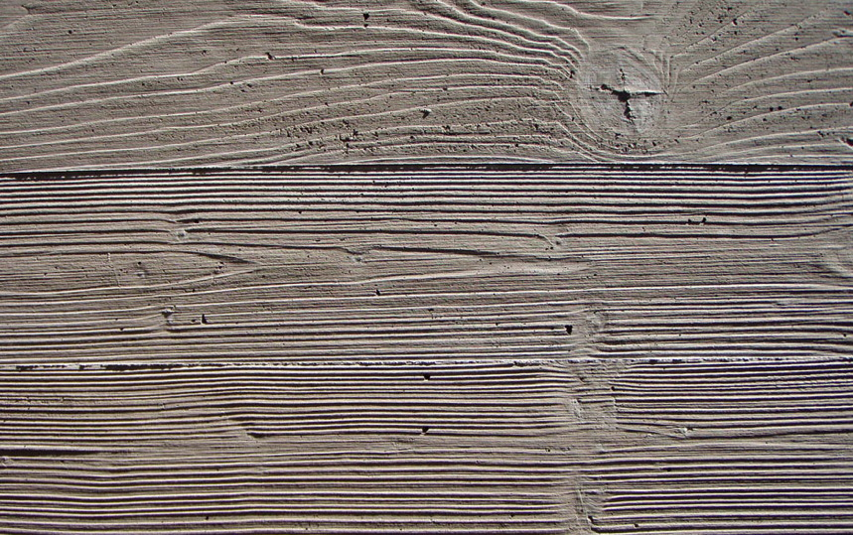

Sichtbeton-Oberfläche in „Holzoptik“ Anbau des Café Pedi in Biberach (außen und innen)

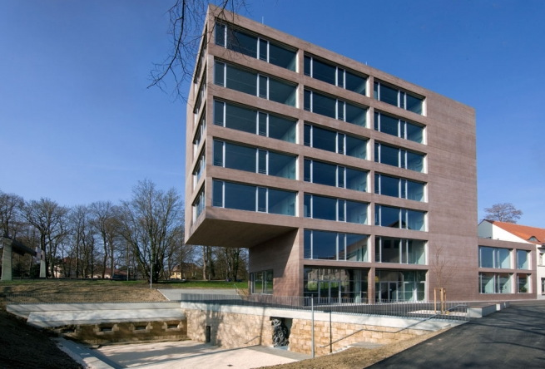
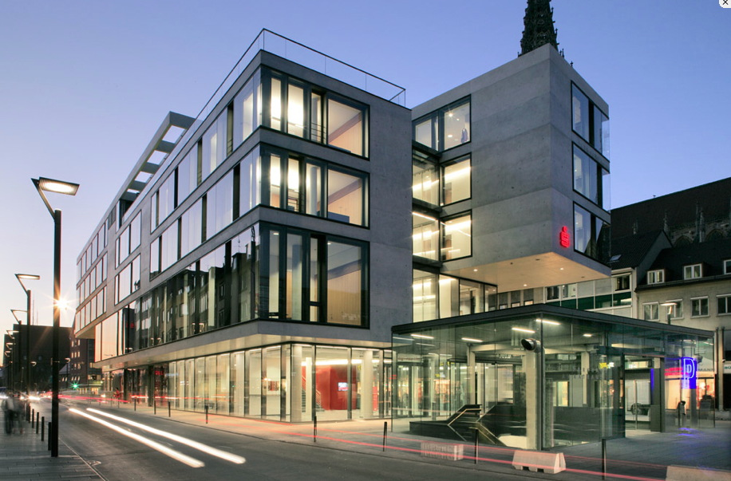

Sparkassen-Neubau in der Ulmer „Neuen Mitte“ Akademie für Kommunikation in der Ulmer Donaubastion

Druckfähiges Bildmaterial finden Sie zum Download unter www.press-n-relations.de

Weitere Informationen:  Matthäus Schmid Bauunternehmen GmbH + Co. KG  Dipl.-Betriebswirt (FH) Fridolin Schmid  Hornberg 8 - 88487 Baltringen  Tel. +49 7356 / 301-55 - Fax: + 49 7356 / 301-35  frs@schmid-baltringen.de - www.schmid-baltringen.de | Presse- und Öffentlichkeitsarbeit:  Press’n’Relations GmbH  Bruno Lukas  Magirusstr. 33 - D-89077 Ulm  Tel.: +49 731 / 962 87 17 - Fax: +49 731 / 962 87 97  blu@press-n-relations.de - www.press-n-relations.de

Matthäus Schmid Bauunternehmen GmbH + Co. KG:
Das familiengeführte, mittelständische Bauunternehmen Matthäus Schmid ist seit 1963 insbesondere im süddeutschen Raum im Hochbau, im Brücken- und Ingenieurbau, im Holz- und Stahlbau, in der Sanierung sowie im schlüsselfertigen Komplettbau tätig. Das Unternehmen baut für Kunden, die hohe Erwartungen an Beratung, Bauausführung und Betreuung haben und setzt dabei auf seine qualifizierten und hochmotivierten Fachkräfte, die die unternehmerischen Konzepte und Ideen Realität werden lassen. Das Bauunternehmen Matthäus Schmid beschäftigt rund 300 Mitarbeiter und hat im Geschäftsjahr 2009 einen Umsatz von rund 80 Millionen Euro erwirtschaftet.

